¿Qué es Apache Kafka?

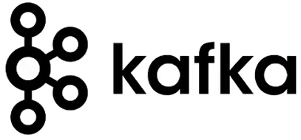

Apache Kafka es una plataforma distribuida de transmisión de datos. Permite publicar, almacenar y procesar flujos (streams) de datos en tiempo real y construir aplicaciones que reaccionan a eventos en tiempo real.

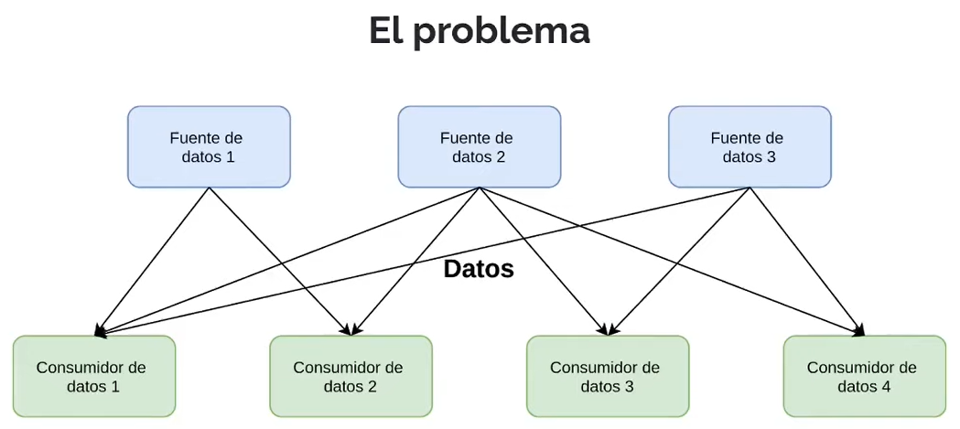
Una organización normalmente tiene servidores y bases de datos (fuentes de datos) y clientes (consumidores de datos).

El problema de esta arquitectura es que:
- Desarrollar, mantener y evolucionar las integraciones es complicado y costoso.
- Debemos definir formatos de datos y protocolos de intercambio en cada conexión.
- La demanda de datos va a crecer en el futuro.

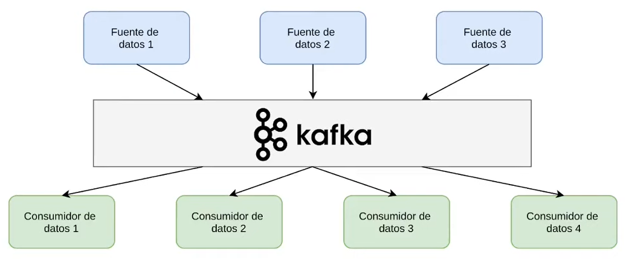
La solución de Apache Kafka es separar las fuentes de datos de los consumidores de datos.

Esto lo hace mediante servidores intermediarios conocidos como brokers. Sus tareas son:
- Almacenar los mensajes de cualquier fuente de datos, en forma de eventos.
- Enrutar los mensajes.
- Organizar y comprobar los mensajes.

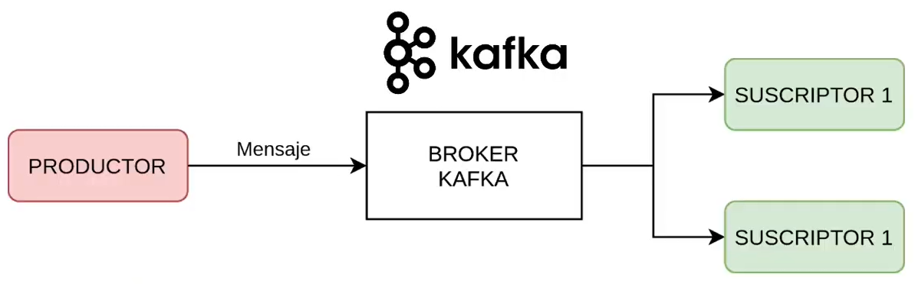
El problema de estos brokers es que pueden provocar un cuello de botella. Para evitar esto, simplemente se crean más brokers para crear un red o cluster de ellos (esto se conoce como escalabilidad horizontal).

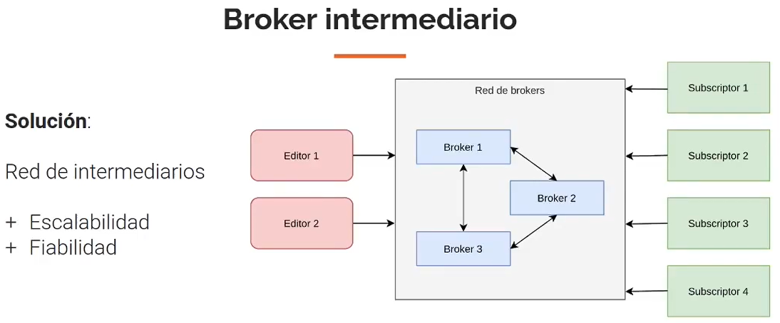
Topics

Un topic (tema) es el nombre que se usa para almacenar y publicar un stream de datos sobre un tema particular. Básicamente, un topic en Kafka es igual a una tabla en MySQL.

Particiones

Un topic se divide en varias particiones en los cuales se guardan los datos. Una vez que los datos son escritos en una partición, no se pueden cambiar. Los datos en una partición solo están por tiempo limitado.
Cuando se crea un topic, se especifica el número de particiones (este número es arbitrario y se puede cambiar). Tener múltiples particiones permite tener más consumidores de mensajes funcionando de forma concurrente, esto se ve reflejado en el incremento del throughput (tasa de transferencia).

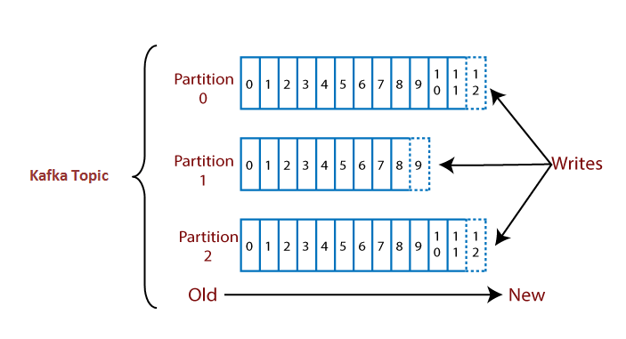
Cada mensaje (los cuales tienen forma de llave y valor) es guardado en alguna partición con un ID incrementral conocido como valor offset. Este ID es siempre incremental, no puede obtener un valor de un lugar que quedo vacío. El valor offset de una partición es independiente al de las demás particiones. Una partición puede tener offset infinitos.

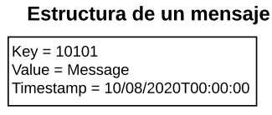

Brokers, topics y particiones

Un broker puede tener uno o varios topics junto a sus particiones o parte de estos.

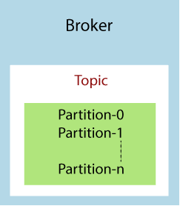

Un broker solo no necesariamente contiene todos los datos, ya que todas las particiones de un topic se encuentran distribuidas equitativamente entre los brokers (obviamente, dependiendo de la cantidad de particiones).

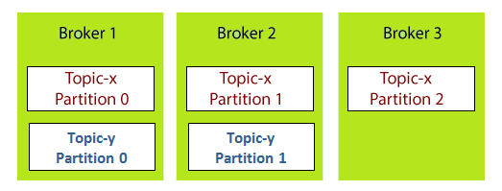
Los brokers Kafka también son conocidos como brokers Bootstrap porque conectarse con uno significa conectarse con todos.

Copias de seguridad de los topics

En el mundo actual es necesario tener copias de seguridad de los datos. Apache Kafka permite tener copias de seguridad de las particiones de los topics. Estas particiones de seguridad están distribuidas entre los demás brokers. El factor de replicación indica cuantas copias de seguridad se harán. Se recomienda que este valor sea 2 o 3.

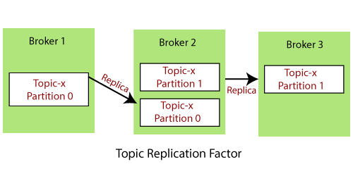
¿A qué datos se accede cuando existen múltiples copias de una misma partición? Para evitar confusiones, Apache Kafka elige una partición como lider y las demás copias se convierten en sus seguidores. Solo la partición líder puede atender las solicitudes del cliente y encargarse de las operaciones de lectura y escritura. Las demás copias van a mantener sus datos sincronizados con la partición líder. Estas copias también son conocidas como IRS (in-sync-replica).

Si por algún motivo la partición líder se cae, una de sus seguidoras tomará su lugar. Si más tarde la antigua partición líder vuelve a estar operativa, esta volverá a tomar el liderazgo.

Ahora que sabemos el concepto de particiones lideres y particiones seguidoras, la imagen anterior se convierte en la siguiente.

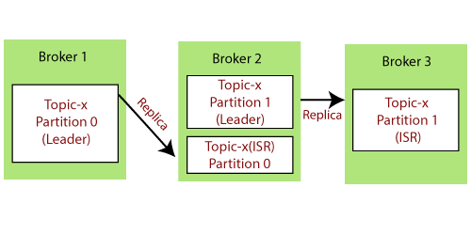

Usos de Apache Kafka

1) Inter-operabilidad: Apache Kafka permite conectar varios sistemas distintos al manejar los mensajes que estos leen y reciben.

2) Métricas y reportes: Los datos, al estar centralizados por Apache Kafka, pueden ser monitoreados y medidos, y con eso generar reportes.

3) Rastreo de actividades: Permite rastrear la actividad tanto de los productores de datos como de los consumidores de datos.

4) Procesamiento de flujos de datos: Los datos de un topic pueden ser procesados y agregados a otro topic.

5) Carga de eventos: Apache Kafka puede ser cargado con una gran cantidad de eventos.

